**NOTICE D’UTILISATION**

|  |  |
| --- | --- |
| **Contenu apporté** | **Version** |
|  | 1 |

**Table des Matières**

**Ecran principal------------------------------------- 3**

**Ecran de sélection du mode de jeu----------- 4**

**Ecran du mode « Entrainement »------------- 5**

**Ecran de sélection de l’adversaire------------ 6**

**Ecran du mode « Battle royal »--------------- 7**

**Ecran du mode « Contre la montre »-------- 8**

**Menu pause --------------------------------------- 9**

Ecran principal :

Le bouton « Quitter » permet comme son nom l’indique de quitter l’application.

Le bouton « Règlement » permet à l’utilisateur de consulter les règles du jeu avant de lancer une partie.

Le bouton « Jouer » permet de lancer l’écran de sélection du mode de jeu.

Ecran de sélection du mode de jeu :

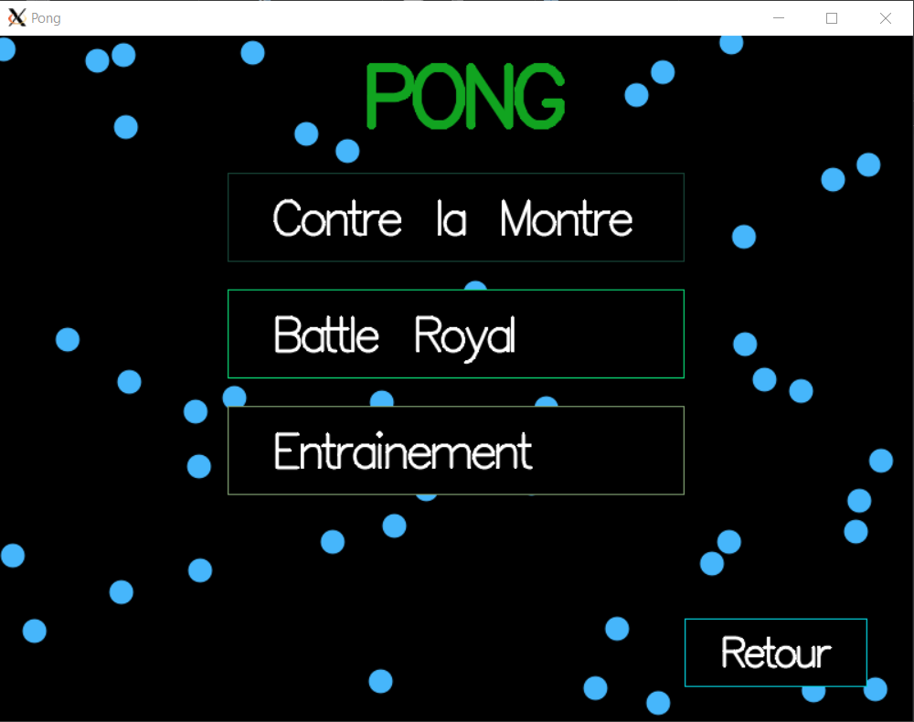

Renvoie à l’écran d’accueil.

Sélectionner « Entrainement » pour lancer une partie sans objectif de temps ou de vie contre une IA.

Sélectionner le mode « Battle Royal » vous amènera sur l’écran de sélection de l’adversaire afin de disputer une partie de Battle Royal.

Sélectionner le mode « Contre-La-Montre » vous emmènera sur l’écran de sélection de l’adversaire également afin de disputer une partie de Contre-La-Montre

Ecran du mode « Entrainement » :

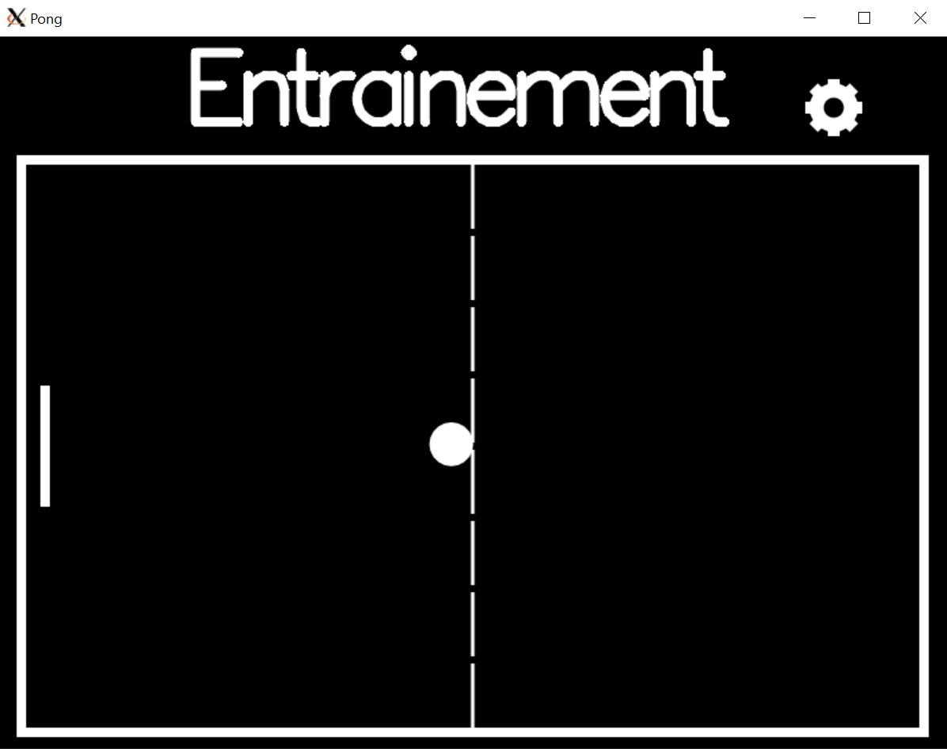

Mur contre lequel le joueur s’entraîne.

Appuyer sur « a » pour monter la raquette et sur « q » pour la faire descendre.

Ouverture du menu pause.

Ecran de sélection de l’adversaire :

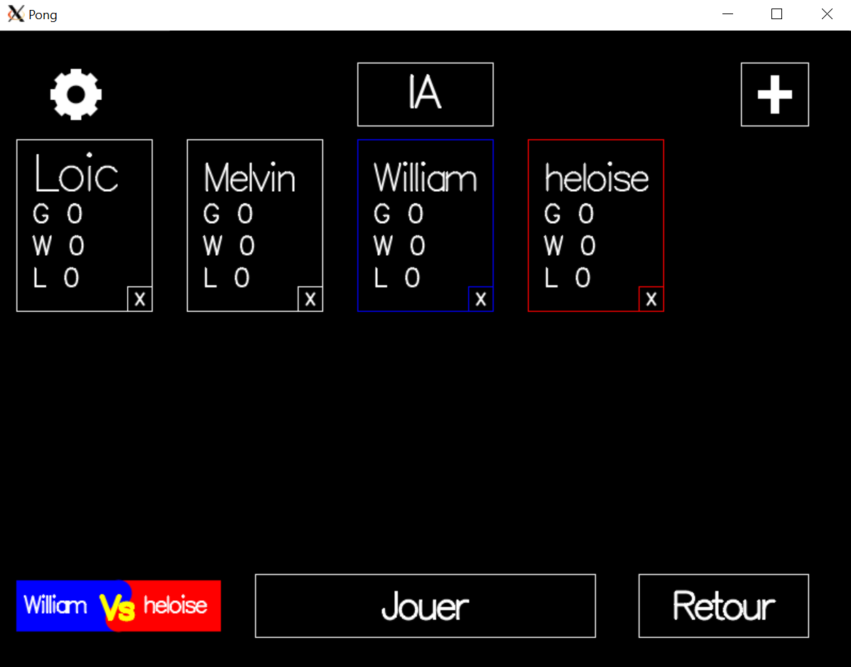

Permet de supprimer le profil utilisateur de la liste.

Permet d’ajouter un profil utilisateur à la liste.

Renvoie sur l’écran de sélection du mode de jeu.

Une fois les joueurs sélectionnés, lance la partie !

Les différents profils d’adversaire créés ainsi que l’IA. Faites « clic gauche » sur l’un des profils pour sélectionner le joueur 1, puis de même avec le « clic droit » pour sélectionner le joueur 2.

Page de Jeu :

Permet d’afficher les joueurs sélectionnés pour la partie.

Permet de modifier les paramètres concernant la balle et les raquettes.

Ecran du mode « Battle royal » :

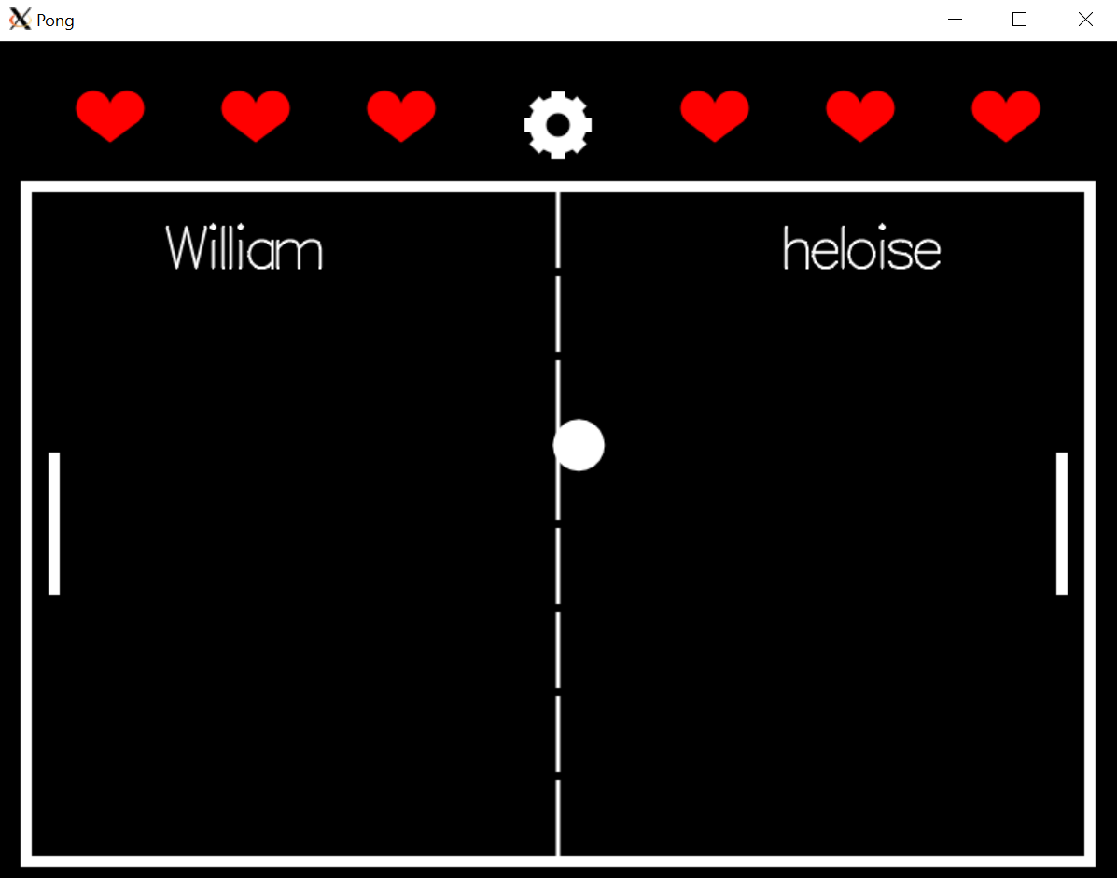

Nombre de vies des joueurs.

Ouverture du menu pause.

Appuyer sur « p » pour monter la raquette et sur « m » pour la faire descendre.

Appuyer sur « a » pour monter la raquette et sur « q » pour la faire descendre.

Ecran du mode « Contre la montre » :

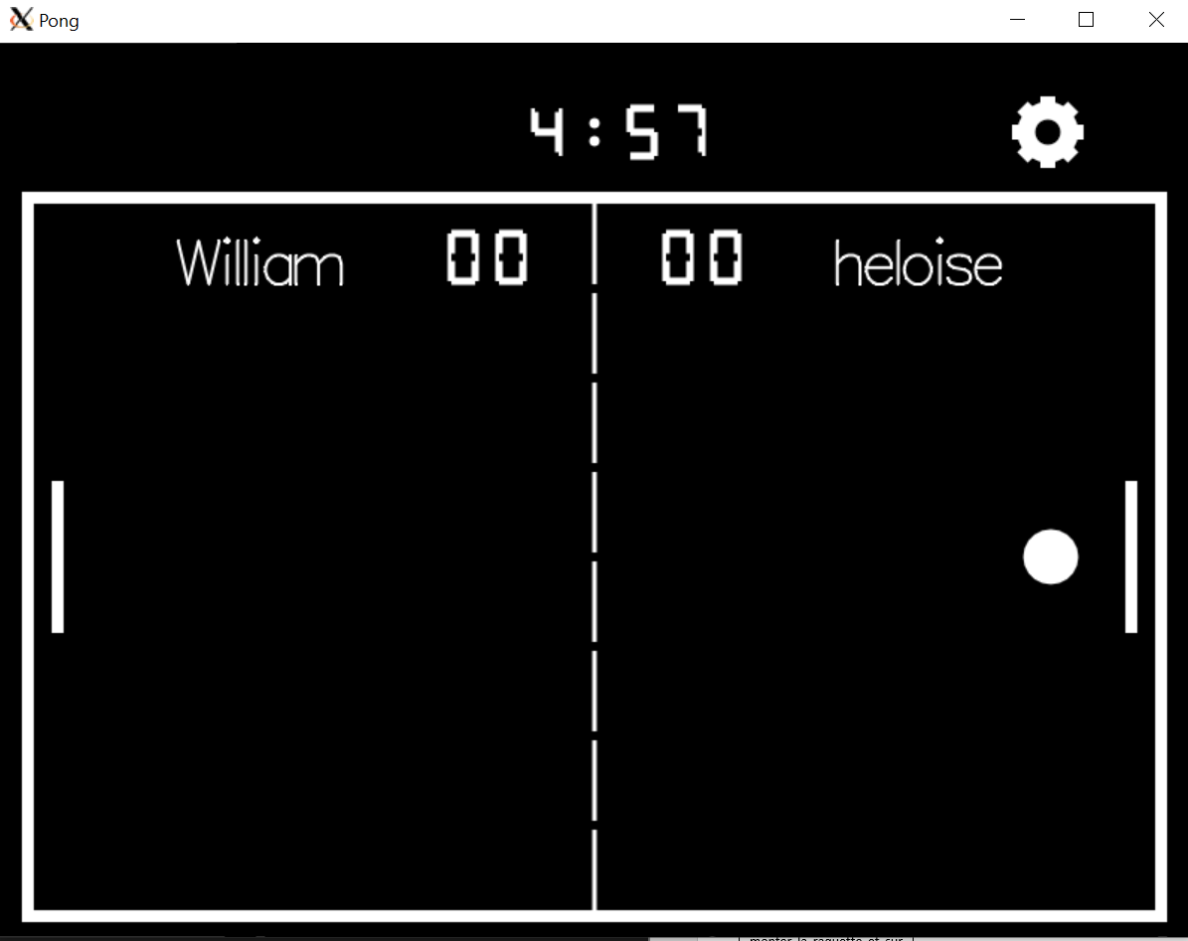

Appuyer sur « p » pour monter la raquette et sur « m » pour la faire descendre.

Appuyer sur « a » pour monter la raquette et sur « q » pour la faire descendre.

Ouverture du menu pause.

Timer indiquant le temps restant de la partie en cours.

Menu pause :

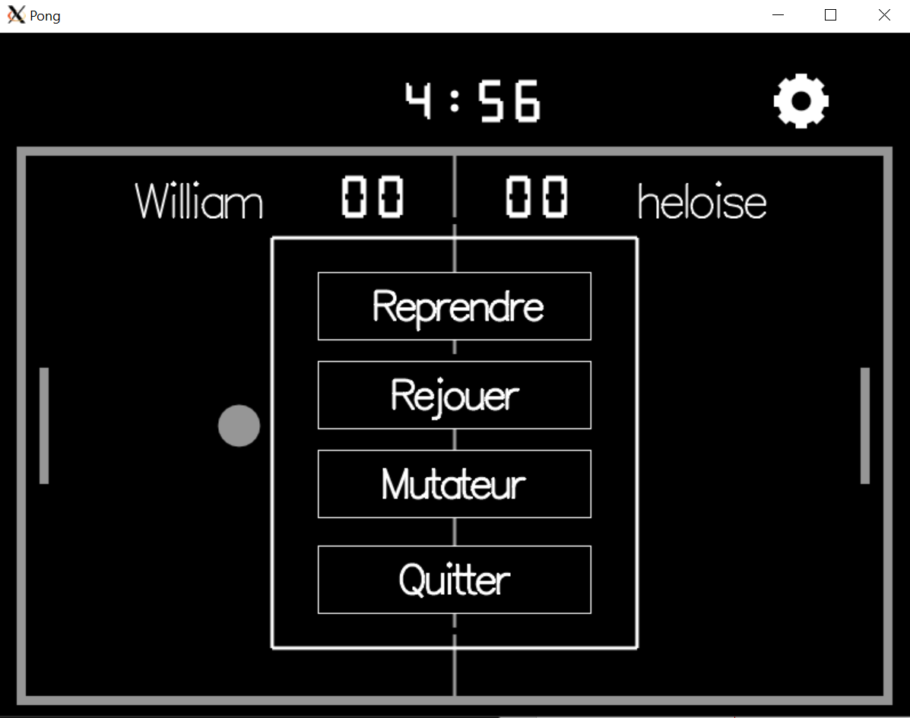

Reprend la partie la où elle a été arrêtée.

Reviens au menu de sélection du mode de jeu

Recommence une partie avec les mêmes paramètres.

Permet de modifier les paramètres concernant la balle et les raquettes.